الطلي بالفلورايد
حمايه اسنان طفلك

الطلي بالفلورايد
تطبيق الطلي بالفلورايد مرتين الى اربع مرات خلال عام,يقوي السن ويحميه من التسوس.
يمكن تطبيق الفلورايد في كلا من العيادة الطبية وعيادة الاسنان, الفلورايد جيدة لطفلك سواء في العيادة او عيادة الاسنان.

من هم الذين يحتاجون الطلي بالفلورايد
الطفل الذي لديه ايه من المدرجه ادناه:-

التسوس او بقع بيضاء
-ضعف في الاسنان
-احمرار او تورم في اللثة
-صعوبة ابقاء الاسنان نظيفة
-شرب المشروبات التي تحتوي على السكر اكثر من
مرة بين وجبات الطعام
-عادة النوم مع قنينة الحليب
-ماء الشرب الخالي من الفلورايد
-عدم انتظام مواعيد عيادة الاسنان
-افراد العائلة لديهم اسنان متعفنة
-ذوي الاحتياجات الصحية الخاصة

مالذي يجب ان افعله بعد انتهاء الطلي؟؟

اسنان طفلك سوف يتحول الى اصفرفاتح لبقية اليوم.

يمكن للطفل ان ياكل ولكن ان يتجنب من الماكولات الصلبه
وكذلك المشروبات الحاره لبقيه اليوم.

لاتفرش الاسنان الى يوم الثاني.ولون الاسنان سوف يرجع الى
لونها الطبيعي.

Developed by JM Douglass, BDS DDS,
University of Connecticut School of Dental Medicine
Funded by Connecticut Department of Social Services

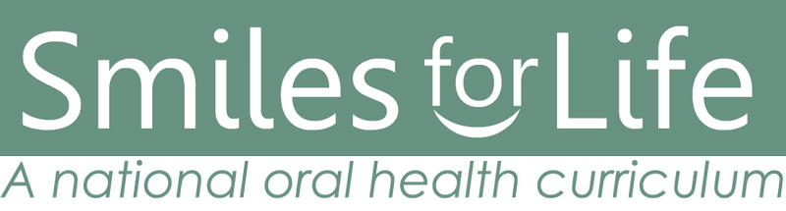
تطبيق الطلي بالفلورايد

تطبيق الطلي بالفلورايد سلسه فقط تستغرق عده دقائق

طفلك سوف يمدد في حضن الطبيب
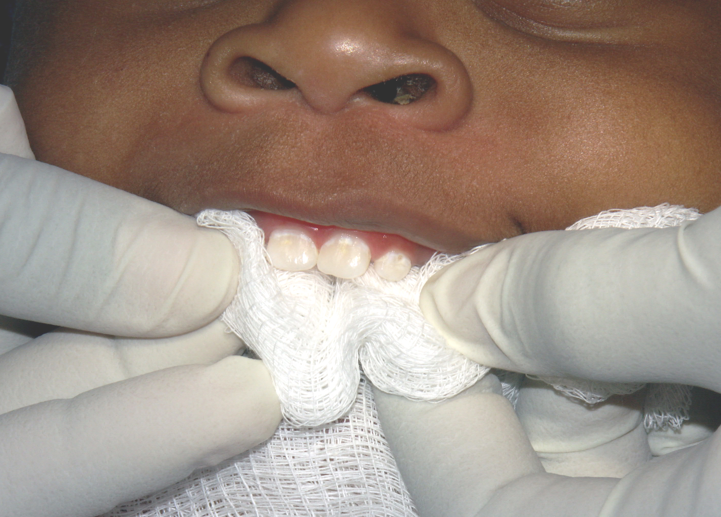

الاسنان سوف يجفف بالشاش
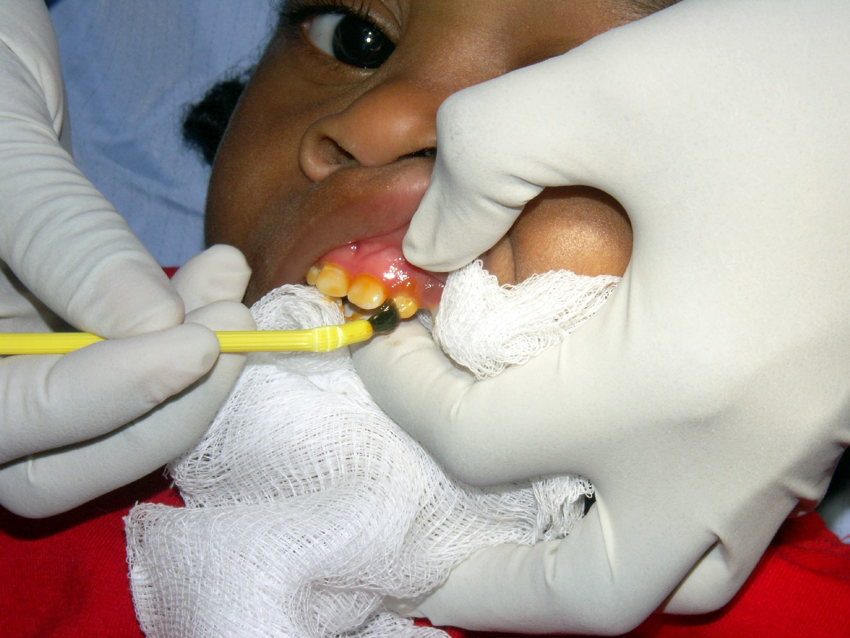

سيتم صبغ الطلي عليها

